Сучков Григорій Михайлович, доктор технічних наук, професор, Донченко Андрій Валерійович. Національний технічний університет «Харківський політехнічний інститут», м. Харків

**УДОСКОНАЛЕННЯ ЕЛЕКТРОМАГНІТНО-АКУСТИЧНИХ ПЕРЕТВОРЮВАЧІВ ДЛЯ УЛЬТРАЗВУКОВОГО КОНТРОЛЮ ЯКОСТІ ФЕРОМАГНІТНИХ МЕТАЛОВИРОБІВ**

Традиційно для ультразвукового контролю якості феромагнітних металовиробів використовують так звані контактні методи, які потребують зачистки поверхні об’єкту контролю (ОК) від фарби, бруду, іржі тощо. На місце введення ультразвукових імпульсів наносять рідину, виконують контроль, видаляють рідину і, при необхідності, наносять фарбу. Такий метод контролю суттєво затратний.

Недоліки традиційної діагностики в значній мірі виключаються за рахунок використання електромагнітно-акустичного (ЕМА) способу збудження і прийому ультразвукових імпульсів в металах. Для нього не потрібне зачищення поверхні виробу в тому числі від фарби, не потрібна контактна рідина. ЕМА перетворювач (ЕМАП) може ефективно функціонувати через повітряний або діелектричний прошарок значної величини.

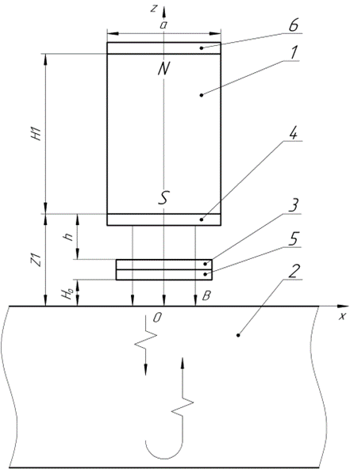Суть ЕМА способу пояснюється рис.1, де 1 – постійний магніт; 2 – ОК; 3 – високочастотна котушка індуктивності; 4 – електромагнітний екран; 5 – протектор; 6 – магнітний екран. Стрілками в об’ємі ОК показані напрямки поширення ультразвукових імпульсів.

Коефіцієнт *ƞ* подвійного ЕМА перетворення визначається виразом

*ƞ= k I В2 exp(-h/R),*

де *k* - коефіцієнт, що залежить від електричних, магнітних і пружних характеристик матеріалу що контролюється; *I*– сила високочастотного струму в котушці індуктивності ЕМАП; ***В*** - величина нормальної компоненти індукції постійного магнітного поля, *Тл*; *h* – відстань від ЕМАП до поверхні ОК, мм; *R* – середній розмір високочастотної котушки індуктивності, мм.

Рисунок 1

Типовий варіант портативного суміщеного ЕМАП, рис.1, з постійним магнітом, зважаючи на значні економічні переваги перед традиційними контактними перетворювачами, має суттєвий недолік. Він сильно притягується до феромагнітного виробу, до нього налипають іржа, частки металу, що приводить до виходу ЕМАП з ладу. Окрім того виникають складнощі при скануванні ОК.

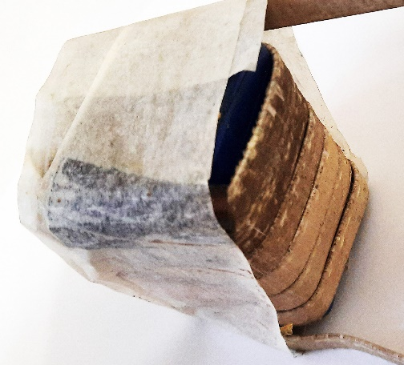Виключити вище наведені недоліки можливо за рахунок використання в складі перетворювача портативних імпульсних джерел магнітного поля (ІДМ). Варіант такого ІДМ наведено на рис.2. ІМД має шихтований сердечник на якому намотано товстою стрічкою з міді 6 витків. Це необхідно для забезпечення мінімального опору. Така вимога обумовлена наступним: Імпульсний струм намагнічування повинен мати мінімальну часову тривалість для мінімізації втрат електроенергії. Часова тривалість імпульсу струму намагнічування з максимальним значенням повинна забезпечувати збудження і прийом ультразвукових сигналів для заданих товщин ОК, рис.3.

Рисунок 2

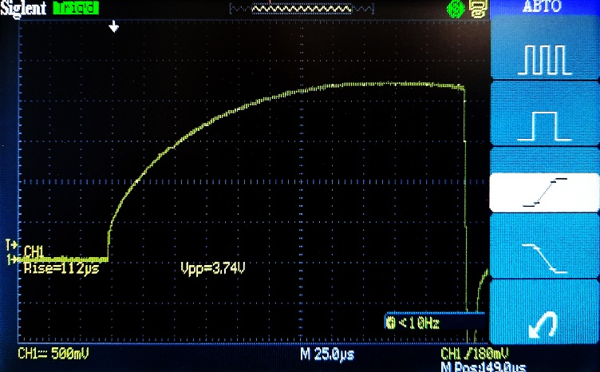Аналіз рис.3 показує що робоча полка струму намагнічування практично зі сталим значення близько 800 А має тривалість 100…125 мкс, що забезпечує контроль ультразвуковими зсувними хвилями ОК товщиною не менше 160 мм.

Рисунок 3